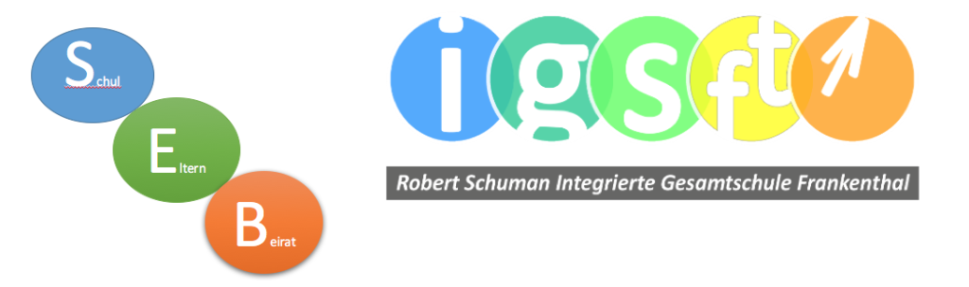

Schulbuchbasar 2021

Liebe Eltern,

leider müssen wir den Schulbuchbasar 2021 ausfallen lassen.
Diese Entscheidung ist uns nicht leichtgefallen, aber es geht hier um die Gesundheit aller Teilnehmer sowie Besuchern des Schulbuchbasars.
Auch wenn die Zahlen von Covid19 im Keller sind, ist ein Abstand- und Hygienekonzept nicht umsetzbar.
Wir hoffen auf Euer Verständnis!

Gruß
Christoph Greiner (Schulelternsprecher)

